|  |
| --- |
| МИНИСТЕРСТВО НАУКИ И ВЫСШЕГО ОБРАЗОВАНИЯ РОССИЙСКОЙ ФЕДЕРАЦИИ |
| ФЕДЕРАЛЬНОЕ ГОСУДАРСТВЕННОЕ АВТОНОМНОЕ ОБРАЗОВАТЕЛЬНОЕ УЧРЕЖДЕНИЕ ВЫСШЕГО ОБРАЗОВАНИЯ |
| **«МОСКОВСКИЙ ПОЛИТЕХНИЧЕСКИЙ УНИВЕРСИТЕТ»** |
| **(МОСКОВСКИЙ ПОЛИТЕХ)** |
| Факультет информационных технологий |

**ОТЧЕТ**

**о выполнении лабораторной работы №2**

**1 вариант**

**по дисциплине**

**«Хранилища данных»**

Студент ______________________ (Н.А.Козлов)

(личная подпись) (И.О. Фамилия)

**Москва 2021**

**СОДЕРЖАНИЕ**

ВВЕДЕНИЕ 3

1 ПРАКТИЧЕСКАЯ ЧАСТЬ 4

ЗАКЛЮЧЕНИЕ 16

# ВВЕДЕНИЕ

Данная лабораторная работа направлена на ознакомление студентов с методами и технологиями работы с data vault методологией построения баз данных.

Цель работы – произвести первичное ознакомление с data vault, произвести сравнение с привычными реляционными базами данных.

# 1 ПРАКТИЧЕСКАЯ ЧАСТЬ

В данной лабораторной работе был рассмотрена задача для первого варианта. А именно создать базу данных в 3NF и data vault для задачи «Система должна описывать порядок подготовки к экзамену, предполагающий получение отличной оценки». Ниже, на рисунке 1, представлена схема базы данных в 3NF и код.

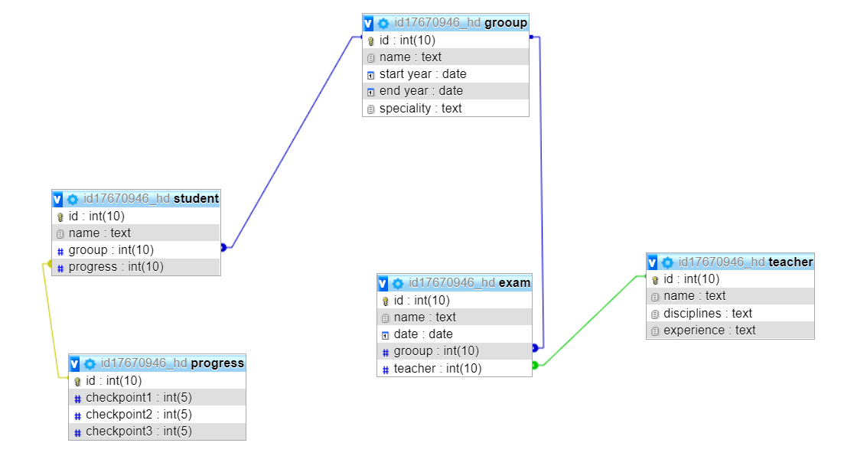

Рисунок 1 – База данных в 3NF

Для её реализации был написан следующий код:

CREATE DATABASE IF NOT EXISTS `bd` DEFAULT CHARACTER SET utf8 COLLATE utf8_unicode_ci;

USE `bd`;

CREATE TABLE `exam` (

`id` int(10) NOT NULL,

`name` text COLLATE utf8_unicode_ci NOT NULL,

`date` date NOT NULL,

`grooup` int(10) NOT NULL,

`teacher` int(10) NOT NULL

) ENGINE=InnoDB DEFAULT CHARSET=utf8 COLLATE=utf8_unicode_ci;

CREATE TABLE `grooup` (

`id` int(10) NOT NULL,

`name` text COLLATE utf8_unicode_ci NOT NULL,

`start year` date NOT NULL,

`end year` date NOT NULL,

`speciality` text COLLATE utf8_unicode_ci NOT NULL

) ENGINE=InnoDB DEFAULT CHARSET=utf8 COLLATE=utf8_unicode_ci;

CREATE TABLE `progress` (

`id` int(10) NOT NULL,

`checkpoint1` int(5) NOT NULL,

`checkpoint2` int(5) NOT NULL,

`checkpoint3` int(5) NOT NULL

) ENGINE=InnoDB DEFAULT CHARSET=utf8 COLLATE=utf8_unicode_ci;

CREATE TABLE `student` (

`id` int(10) NOT NULL,

`name` text COLLATE utf8_unicode_ci NOT NULL,

`grooup` int(10) NOT NULL,

`progress` int(10) NOT NULL

) ENGINE=InnoDB DEFAULT CHARSET=utf8 COLLATE=utf8_unicode_ci;

CREATE TABLE `teacher` (

`id` int(10) NOT NULL,

`name` text COLLATE utf8_unicode_ci NOT NULL,

`disciplines` text COLLATE utf8_unicode_ci NOT NULL,

`experience` text COLLATE utf8_unicode_ci NOT NULL

) ENGINE=InnoDB DEFAULT CHARSET=utf8 COLLATE=utf8_unicode_ci;

ALTER TABLE `exam`

ADD PRIMARY KEY (`id`),

ADD KEY `grooup` (`grooup`),

ADD KEY `teacher` (`teacher`);

ALTER TABLE `grooup`

ADD PRIMARY KEY (`id`);

ALTER TABLE `progress`

ADD PRIMARY KEY (`id`);

ALTER TABLE `student`

ADD PRIMARY KEY (`id`),

ADD KEY `grooup` (`grooup`),

ADD KEY `progress` (`progress`);

ALTER TABLE `teacher`

ADD PRIMARY KEY (`id`);

ALTER TABLE `exam`

MODIFY `id` int(10) NOT NULL AUTO_INCREMENT;

ALTER TABLE `grooup`

MODIFY `id` int(10) NOT NULL AUTO_INCREMENT;

ALTER TABLE `progress`

MODIFY `id` int(10) NOT NULL AUTO_INCREMENT;

ALTER TABLE `student`

MODIFY `id` int(10) NOT NULL AUTO_INCREMENT;

ALTER TABLE `teacher`

MODIFY `id` int(10) NOT NULL AUTO_INCREMENT;

ALTER TABLE `exam`

ADD CONSTRAINT `exam_ibfk_1` FOREIGN KEY (`teacher`) REFERENCES `teacher` (`id`) ON DELETE CASCADE ON UPDATE CASCADE,

ADD CONSTRAINT `exam_ibfk_2` FOREIGN KEY (`grooup`) REFERENCES `grooup` (`id`) ON DELETE CASCADE ON UPDATE CASCADE;

ALTER TABLE `student`

ADD CONSTRAINT `student_ibfk_1` FOREIGN KEY (`grooup`) REFERENCES `grooup` (`id`) ON DELETE CASCADE ON UPDATE CASCADE,

ADD CONSTRAINT `student_ibfk_2` FOREIGN KEY (`progress`) REFERENCES `progress` (`id`) ON DELETE CASCADE ON UPDATE CASCADE;

По получившейся модели была построена модель data vault. Получившиеся результаты представлены на рисунке 2.

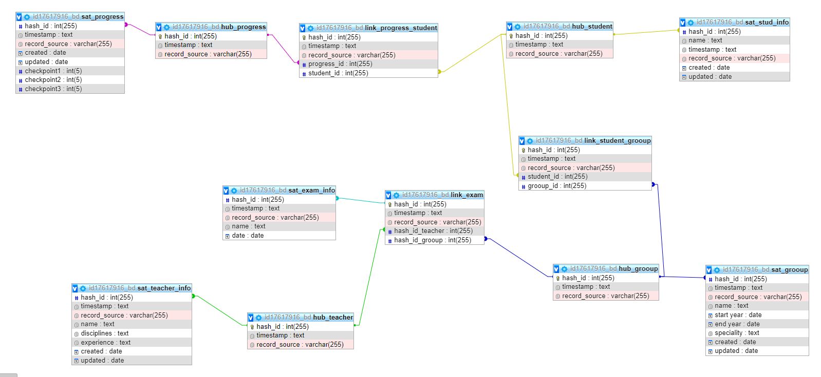

Рисунок 2 – Data vault

Ниже представлен код данного решения:

CREATE DATABASE IF NOT EXISTS `bd2` DEFAULT CHARACTER SET utf8 COLLATE utf8_unicode_ci;

USE `bd2`;

CREATE TABLE `hub_grooup` (

`hash_id` int(255) NOT NULL,

`timestamp` text COLLATE utf8_unicode_ci NOT NULL,

`record_source` varchar(255) COLLATE utf8_unicode_ci NOT NULL

) ENGINE=InnoDB DEFAULT CHARSET=utf8 COLLATE=utf8_unicode_ci;

CREATE TABLE `hub_progress` (

`hash_id` int(255) NOT NULL,

`timestamp` text COLLATE utf8_unicode_ci NOT NULL,

`record_source` varchar(255) COLLATE utf8_unicode_ci NOT NULL

) ENGINE=InnoDB DEFAULT CHARSET=utf8 COLLATE=utf8_unicode_ci;

CREATE TABLE `hub_student` (

`hash_id` int(255) NOT NULL,

`timestamp` text COLLATE utf8_unicode_ci NOT NULL,

`record_source` varchar(255) COLLATE utf8_unicode_ci NOT NULL

) ENGINE=InnoDB DEFAULT CHARSET=utf8 COLLATE=utf8_unicode_ci;

CREATE TABLE `hub_teacher` (

`hash_id` int(255) NOT NULL,

`timestamp` text COLLATE utf8_unicode_ci NOT NULL,

`record_source` varchar(255) COLLATE utf8_unicode_ci NOT NULL

) ENGINE=InnoDB DEFAULT CHARSET=utf8 COLLATE=utf8_unicode_ci;

CREATE TABLE `link_exam` (

`hash_id` int(255) NOT NULL,

`timestamp` text COLLATE utf8_unicode_ci NOT NULL,

`record_source` varchar(255) COLLATE utf8_unicode_ci NOT NULL,

`hash_id_teacher` int(255) NOT NULL,

`hash_id_grooup` int(255) NOT NULL

) ENGINE=InnoDB DEFAULT CHARSET=utf8 COLLATE=utf8_unicode_ci;

CREATE TABLE `link_progress_student` (

`hash_id` int(255) NOT NULL,

`timestamp` text COLLATE utf8_unicode_ci NOT NULL,

`record_source` varchar(255) COLLATE utf8_unicode_ci NOT NULL,

`progress_id` int(255) NOT NULL,

`student_id` int(255) NOT NULL

) ENGINE=InnoDB DEFAULT CHARSET=utf8 COLLATE=utf8_unicode_ci;

CREATE TABLE `link_student_grooup` (

`hash_id` int(255) NOT NULL,

`timestamp` text COLLATE utf8_unicode_ci NOT NULL,

`record_source` varchar(255) COLLATE utf8_unicode_ci NOT NULL,

`student_id` int(255) NOT NULL,

`grooup_id` int(255) NOT NULL

) ENGINE=InnoDB DEFAULT CHARSET=utf8 COLLATE=utf8_unicode_ci;

CREATE TABLE `sat_exam_info` (

`hash_id` int(255) NOT NULL,

`timestamp` text COLLATE utf8_unicode_ci NOT NULL,

`record_source` varchar(255) COLLATE utf8_unicode_ci NOT NULL,

`name` text COLLATE utf8_unicode_ci NOT NULL,

`date` date NOT NULL

) ENGINE=InnoDB DEFAULT CHARSET=utf8 COLLATE=utf8_unicode_ci;

CREATE TABLE `sat_grooup` (

`hash_id` int(255) NOT NULL,

`timestamp` text COLLATE utf8_unicode_ci NOT NULL,

`record_source` varchar(255) COLLATE utf8_unicode_ci NOT NULL,

`name` text COLLATE utf8_unicode_ci NOT NULL,

`start year` date NOT NULL,

`end year` date NOT NULL,

`speciality` text COLLATE utf8_unicode_ci NOT NULL,

`created` date NOT NULL,

`updated` date NOT NULL

) ENGINE=InnoDB DEFAULT CHARSET=utf8 COLLATE=utf8_unicode_ci;

CREATE TABLE `sat_progress` (

`hash_id` int(255) NOT NULL,

`timestamp` text COLLATE utf8_unicode_ci NOT NULL,

`record_source` varchar(255) COLLATE utf8_unicode_ci NOT NULL,

`created` date NOT NULL,

`updated` date NOT NULL,

`checkpoint1` int(5) NOT NULL,

`checkpoint2` int(5) NOT NULL,

`checkpoint3` int(5) NOT NULL

) ENGINE=InnoDB DEFAULT CHARSET=utf8 COLLATE=utf8_unicode_ci;

CREATE TABLE `sat_stud_info` (

`hash_id` int(255) NOT NULL,

`name` text COLLATE utf8_unicode_ci NOT NULL,

`timestamp` text COLLATE utf8_unicode_ci NOT NULL,

`record_source` varchar(255) COLLATE utf8_unicode_ci NOT NULL,

`created` date NOT NULL,

`updated` date NOT NULL

) ENGINE=InnoDB DEFAULT CHARSET=utf8 COLLATE=utf8_unicode_ci;

CREATE TABLE `sat_teacher_info` (

`hash_id` int(255) NOT NULL,

`timestamp` text COLLATE utf8_unicode_ci NOT NULL,

`record_source` varchar(255) COLLATE utf8_unicode_ci NOT NULL,

`name` text COLLATE utf8_unicode_ci NOT NULL,

`disciplines` text COLLATE utf8_unicode_ci NOT NULL,

`experience` text COLLATE utf8_unicode_ci NOT NULL,

`created` date NOT NULL,

`updated` date NOT NULL

) ENGINE=InnoDB DEFAULT CHARSET=utf8 COLLATE=utf8_unicode_ci;

ALTER TABLE `hub_grooup`

ADD PRIMARY KEY (`hash_id`);

ALTER TABLE `hub_progress`

ADD PRIMARY KEY (`hash_id`);

ALTER TABLE `hub_student`

ADD PRIMARY KEY (`hash_id`);

ALTER TABLE `hub_teacher`

ADD PRIMARY KEY (`hash_id`);

ALTER TABLE `link_exam`

ADD PRIMARY KEY (`hash_id`),

ADD KEY `hash_id_teacher` (`hash_id_teacher`),

ADD KEY `hash_id_grooup` (`hash_id_grooup`);

ALTER TABLE `link_progress_student`

ADD PRIMARY KEY (`hash_id`),

ADD KEY `progress_id` (`progress_id`),

ADD KEY `student_id` (`student_id`);

ALTER TABLE `link_student_grooup`

ADD PRIMARY KEY (`hash_id`),

ADD KEY `student_id` (`student_id`),

ADD KEY `grooup_id` (`grooup_id`);

ALTER TABLE `sat_exam_info`

ADD KEY `hash_id` (`hash_id`);

ALTER TABLE `sat_grooup`

ADD KEY `hash_id` (`hash_id`);

ALTER TABLE `sat_progress`

ADD KEY `hash_id` (`hash_id`);

ALTER TABLE `sat_stud_info`

ADD KEY `hash_id` (`hash_id`);

ALTER TABLE `sat_teacher_info`

ADD KEY `hash_id` (`hash_id`);

ALTER TABLE `hub_grooup`

MODIFY `hash_id` int(255) NOT NULL AUTO_INCREMENT;

ALTER TABLE `hub_progress`

MODIFY `hash_id` int(255) NOT NULL AUTO_INCREMENT;

ALTER TABLE `hub_student`

MODIFY `hash_id` int(255) NOT NULL AUTO_INCREMENT;

ALTER TABLE `hub_teacher`

MODIFY `hash_id` int(255) NOT NULL AUTO_INCREMENT;

ALTER TABLE `link_exam`

MODIFY `hash_id` int(255) NOT NULL AUTO_INCREMENT;

ALTER TABLE `link_progress_student`

MODIFY `hash_id` int(255) NOT NULL AUTO_INCREMENT;

ALTER TABLE `link_student_grooup`

MODIFY `hash_id` int(255) NOT NULL AUTO_INCREMENT;

ALTER TABLE `link_exam`

ADD CONSTRAINT `link_exam_ibfk_1` FOREIGN KEY (`hash_id_teacher`) REFERENCES `hub_teacher` (`hash_id`) ON DELETE CASCADE ON UPDATE CASCADE,

ADD CONSTRAINT `link_exam_ibfk_2` FOREIGN KEY (`hash_id_grooup`) REFERENCES `hub_grooup` (`hash_id`) ON DELETE CASCADE ON UPDATE CASCADE;

ALTER TABLE `link_progress_student`

ADD CONSTRAINT `link_progress_student_ibfk_1` FOREIGN KEY (`student_id`) REFERENCES `hub_student` (`hash_id`) ON DELETE CASCADE ON UPDATE CASCADE,

ADD CONSTRAINT `link_progress_student_ibfk_2` FOREIGN KEY (`progress_id`) REFERENCES `hub_progress` (`hash_id`) ON DELETE CASCADE ON UPDATE CASCADE;

ALTER TABLE `link_student_grooup`

ADD CONSTRAINT `link_student_grooup_ibfk_1` FOREIGN KEY (`grooup_id`) REFERENCES `hub_grooup` (`hash_id`) ON DELETE CASCADE ON UPDATE CASCADE,

ADD CONSTRAINT `link_student_grooup_ibfk_2` FOREIGN KEY (`student_id`) REFERENCES `hub_student` (`hash_id`) ON DELETE CASCADE ON UPDATE CASCADE;

ALTER TABLE `sat_exam_info`

ADD CONSTRAINT `sat_exam_info_ibfk_1` FOREIGN KEY (`hash_id`) REFERENCES `link_exam` (`hash_id`) ON DELETE CASCADE ON UPDATE CASCADE;

ALTER TABLE `sat_grooup`

ADD CONSTRAINT `sat_grooup_ibfk_1` FOREIGN KEY (`hash_id`) REFERENCES `hub_grooup` (`hash_id`) ON DELETE CASCADE ON UPDATE CASCADE;

ALTER TABLE `sat_progress`

ADD CONSTRAINT `sat_progress_ibfk_1` FOREIGN KEY (`hash_id`) REFERENCES `hub_progress` (`hash_id`) ON DELETE CASCADE ON UPDATE CASCADE;

ALTER TABLE `sat_stud_info`

ADD CONSTRAINT `sat_stud_info_ibfk_1` FOREIGN KEY (`hash_id`) REFERENCES `hub_student` (`hash_id`) ON DELETE CASCADE ON UPDATE CASCADE;

ALTER TABLE `sat_teacher_info`

ADD CONSTRAINT `sat_teacher_info_ibfk_1` FOREIGN KEY (`hash_id`) REFERENCES `hub_teacher` (`hash_id`) ON DELETE CASCADE ON UPDATE CASCADE;

# ЗАКЛЮЧЕНИЕ

В ходе лабораторной работы было произведено первичное ознакомление с методологией data vault. Были выполнено задание по проектированию базы данных в привычной реляционной методологии и в новой. Получившиеся результаты – 5 таблиц в 3NF и 12 таблиц в data vault – весьма неутешительны. Исследуемая форма очень гибка и легко расширяется, очень похожа на NoSQL решения из-за обилия таблиц и связей многие ко многим.